检测内容：第一单元 走进化学世界
得分________ 评价________
一、选择题(每小题2分，共40分)
1．化学研究的核心内容是( C )
A．物体的运动规律和光电现象 B．生命有机体的形成及功能
C．物质的组成、结构、性质和变化规律 D．矿产资源、地域分布和自然环境
2．(2016，广东)在化学实验室内外一般不会张贴的标志是( D )
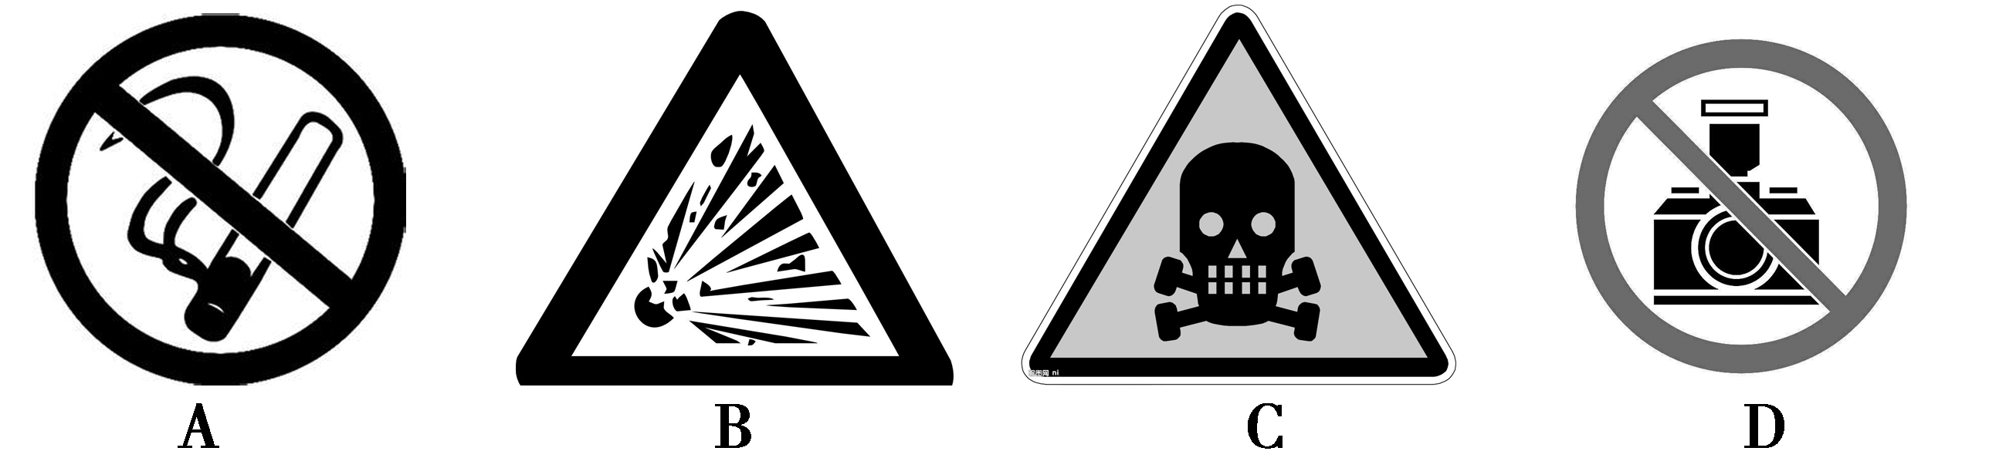
3．(2016，娄底)成语是中华文化的瑰宝。下列成语涉及化学变化的是( B )
A．聚沙成塔 B．死灰复燃 C．破釜沉舟 D．滴水成冰
4．下列不符合近代化学观点的是( B )
A．物质是由原子和分子构成的
B．分子在化学变化中不会破裂
C．化学变化中原子不会破裂
D．化学变化中分子分成原子、原子重新组合成新分子
5．(2016，河北)如图所示仪器中可以用酒精灯直接加热的是( C )
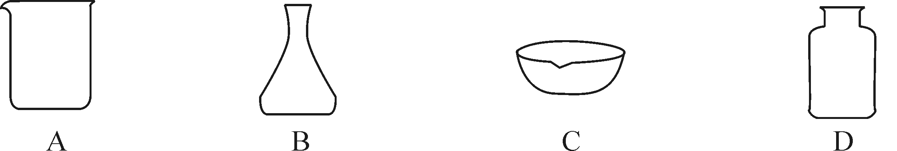
6．在化学发展史上，发现元素周期律和元素周期表的科学家是( D )
A．道尔顿 B．阿伏加德罗 C．拉瓦锡 D．门捷列夫
7．某些金属工艺品的外观有银白色的金属光泽，同学们认为它可能和铁一样有磁性。在讨论时，有同学提出“我们可以先拿磁铁来吸一下”。就“拿磁铁来吸一下”这一过程而言，属于科学探究中的( B )
A．提出假设 B．设计实验 C．观察现象 D．作出结论
8．把一根燃着的木条，分别伸入装有呼出的气体和普通空气的集气瓶内，观察到木条在空气瓶内继续燃烧，而在呼出的气体瓶内熄灭。由此说明( B )
A．空气是由氮气和氧气组成的 B．呼出气体中氧气的含量比空气中的小
C．呼吸过程中消耗了空气 D．呼出的气体是二氧化碳
9．(2016，福州)下列物质的用途主要利用其化学性质的是( C )
A．铜丝作导线 B．干冰用于人工降雨
C．天然气作燃料 D．金刚石用于切割玻璃
10．(2016，自贡)实验结束后，下图中仪器的处理方式正确的是( C )
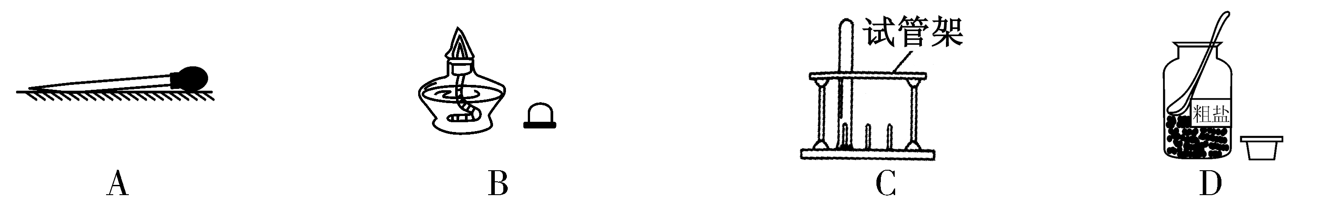
11．(2016，荆门)下列实验操作正确的是( C )
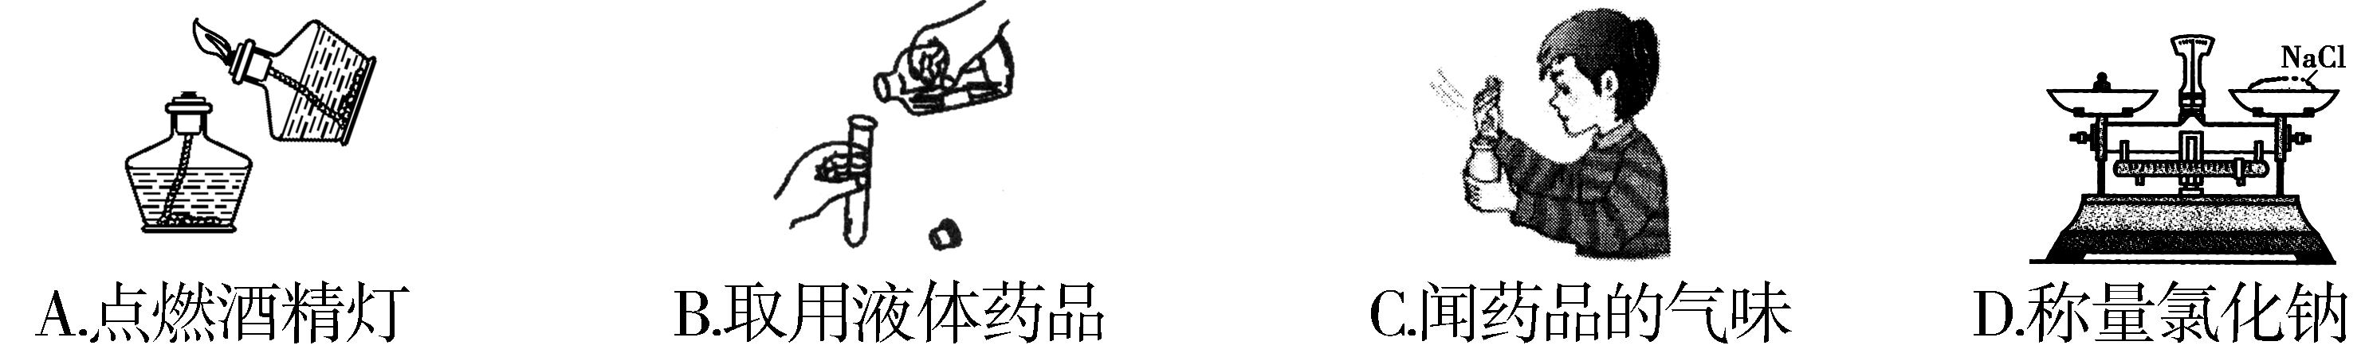
12．小军同学在做家庭小实验时，向热的大米粥中加入碘酒，发现未变蓝色。面对“异常”现象，他不应该采取的做法是( A )
A．认为自己做错了，继续做其他实验 B．查找相关资料，探究原因
C．反复实验，并观察是否有相同现象 D．向老师请教
13．(2017，模拟)下列化学实验基本操作中正确的是( C )
A．向试管中滴加液体时，滴管应伸入试管中
B．给试管中的液体加热时，液体的体积不能超过试管容积的1/2
C．集气瓶可以用作反应容器
D．试管、烧杯、蒸发皿等仪器可在酒精灯上直接加热
14．正确量取18 mL水，应选用的仪器是( B )
①5 mL量筒 ②20 mL量筒 ③50 mL量筒 ④胶头滴管
A．①④ B．②④ C．③④ D．④
15．某人用托盘天平称量5.1 g食盐时(1 g以下用游码)，称后发现砝码放在了左盘，食盐放在了右盘。所称食盐的实际质量为( D )
A．5.3 g B．5.1 g C．5.0 g D．4.9 g
16．小刚在量取液体时，开始俯视读数为15 mL，倒出一定量液体后又仰视读数为5 mL，则该同学倒出的液体的体积( B )
A．大于10 mL B．小于10 mL C．等于10 mL D．无法确定
17．将“跳跳糖”放入水中，有无色气体产生。小军同学提出了以下研究气体成分的设想，其中不可能获得正确结论的是( A )
A．收集气体并观察 B．咨询生产厂家工程师
C．送食品检验部门检测 D．查阅“跳跳糖”成分及制作原理
18．化学上把生成新物质的变化叫做化学变化。下列对化学变化中“新物质”的解释正确的是( D )
A．“新物质”就是自然界中不存在的物质
B．“新物质”就是与化学变化前的物质在颜色、状态等方面有所不同的物质
C．“新物质”就是与变化前的物质在元素组成上不同的物质
D．“新物质”就是在组成或结构上与变化前的物质不同的物质
19．用试管加热固体时，有时因操作不正确而出现试管炸裂的现象，其原因可能是( B )
A．加热前试管外壁干燥 B．加热不均匀，局部温度过高
C．试管口略向下倾斜了 D．试管夹夹在试管中上部了
20．某学生测定下列数据合理的是( C )
A．用100 mL量筒量取7.5 mL液体 B．用温度计测得体温为37.52 ℃
C．用托盘天平称得某食盐样品的质量为15.6 g D．用烧杯量取200.0 mL盐酸
二、填空题(每空1分，共25分)
21．将下列各仪器名称前的字母序号填在与其用途相对应的题目后面。
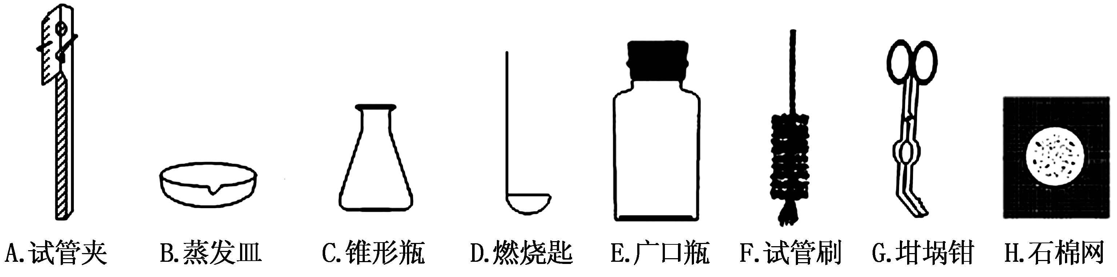
(1)用来夹试管的工具是__A__。 (2)贮存固体药品的仪器是__E__。
(3)常作为反应用的玻璃容器是__C__。 (4)用于洗涤仪器内壁的工具是__F__。
(5)用于夹持燃烧镁条的工具是__G__。
(6)检验物质可燃性，进行固体燃烧实验的仪器是__D__。
(7)用于加热浓缩溶液、析出晶体的瓷器是__B__。
(8)加热时常垫在玻璃容器与热源之间的用品是__H__。
22．规范的实验操作是实验成功的前提，请回答下列问题：
(1)量取8 mL水，应选用__10__mL的量筒。
(2)加热烧杯里的液体时，应在烧杯的下方垫放__石棉网__。
(3)将玻璃管插入橡皮管内时，先将玻璃管的一端__用水湿润__然后稍稍用力转动插入。
23．正确选择实验仪器是实验成功的重要保证，下面是实验室中常见的仪器，请用所提供仪器的序号进行填空。
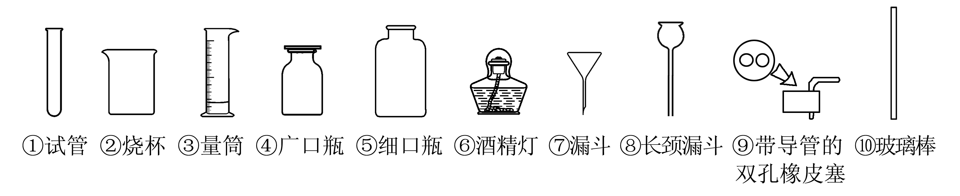
(1)常用于保存液体药品的是__⑤__；用作反应容器且能够直接加热的是__①__；需要垫上石棉网才能加热的仪器是__②__。
(2)量取一定体积的水来配制氯化钠溶液所需的玻璃仪器有__②③⑩__。
24．酒精是一种无色、透明、有特殊气味的液体，易挥发，能与水以任意比互溶，常用作酒精灯和内燃机的燃料，是一种绿色能源，当点燃酒精灯时，酒精在灯芯上汽化后燃烧生成水和二氧化碳。
(1)根据以上叙述，可归纳出酒精的物理性质是__无色或易挥发或易溶于水(写出一条即可)__；化学性质是__可燃性__；酒精的用途是__作燃料__。
(2)向燃着的酒精灯内添加酒精可能造成的不良后果：__引起火灾__；
(3)实验中，不小心将酒精灯碰倒在桌上燃烧起来，合理简单的灭火措施是__用湿抹布盖灭__。
25．在题后横线上简要说明下列操作可能造成的不良后果。
(1)用试管刷刷洗试管时，用力过猛：__弄破试管底__。
(2)滴管取用试剂后平放或倒置：__腐蚀橡胶帽__。
(3)倾倒细口瓶里的药液时，标签没向着手心：__腐蚀标签__。
(4)实验剩余的药品放回原瓶：__污染原瓶试剂__。
(5)使用量筒时，俯视读数：__使读数偏大__。
三、简答题(共10分)
26．(4分)现有三瓶气体分别为空气、氧气和二氧化碳，请用简单的方法来鉴别它们。
__将燃着的木条分别插入三个集气瓶中，木条燃烧得更旺则该瓶盛的是氧气；木条火焰立即熄灭则该瓶盛的是二氧化碳；木条火焰过一会熄灭则该瓶盛的是空气__。
27．(6分)观察身边一些生活现象，试用所学知识解释。
(1)饼干露置在空气中一段时间后会变软：__空气中有水蒸气__。
(2)从冰箱中取出啤酒瓶放在桌子上，过一会儿会看到啤酒瓶外壁出现“水珠”：__冰箱中取出的啤酒瓶温度低，空气中的水蒸气遇冷凝结__。
四、实验探究题(共25分)
28．(10分)科学探究是奇妙的过程，请你参与下面的实验探究。
【提出问题】在一个门窗紧闭且刚上完课的教室内空气中的二氧化碳的含量，与教室外操场上空气中二氧化碳的含量有什么不同？
【猜想与假设】小华认为：刚下课的教室内空气中二氧化碳的含量应该比室外操场上空气中二氧化碳的含量高。
【查阅资料】当空气中二氧化碳超过正常含量时，会对人体产生有害的影响。
【实验探究】
实验过程 | 实验现象 | 实验结论
第一步：__用排水法收集教室内和操场上气体__；
第二步：__将澄清的石灰水分别滴入盛有教室内的空气和操场上的空气的集气瓶中__。 | __教室内的空气瓶中澄清石灰水变浑浊；操场上的空气瓶中澄清石灰水不变浑浊__ | __教室内的空气中二氧化碳的含量比操场上的空气中高__
【拓展应用】根据实验探究结果，你认为我们在教室里学习时应注意：__教室内要经常开窗通风__。
29．(15分)在对蜡烛及其燃烧进行了探究以后，请你填写下列空格：
(1)下列各项中，__①③⑥⑦⑨⑩__(填序号)是需要燃烧才能观察到的现象。
①自顶端起约1 cm以内的烛体是温的、柔软且易塑型；②原料是半透明、微臭、无味白色固体；③蜡烛顶端、烛心底部周围有无色液体，呈凹状；④一白色烛心贯穿中轴，并延长至蜡烛顶1 cm；⑤形状为圆柱形，顶部为圆锥形尖出；⑥烛心周围和烛焰上端呈明亮的黄色；⑦吹熄后，能看见烛心周围有白烟上升，并慢慢消失；⑧质软，可用指甲刮出痕迹；⑨若风吹至蜡烛一边，另一边凹形顶端的蜡烛将熔成液体并沿烛体落下；⑩受空气流的影响，火焰会闪动，且生出黑烟。
(2)取一支蜡烛，用小刀切下一小块，把它放入水中，蜡烛会__浮在水面__。
结论：石蜡的密度比水__小__。
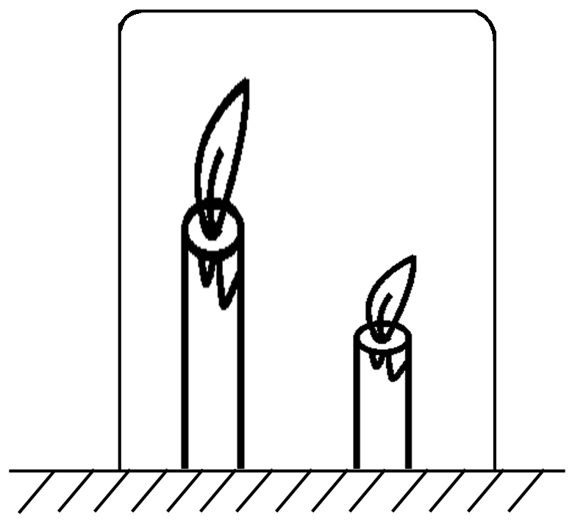
(3)再将一只干燥的烧杯罩在蜡烛火焰上方，烧杯内壁出现__水雾__，片刻后取下烧杯，迅速向烧杯内倒入少量澄清的石灰水，振荡后发现__澄清石灰水变浑浊__。结论：蜡烛燃烧以后的生成物有__水和二氧化碳__。
(4)如图所示，将桌面上两支燃着的且高低不同的蜡烛用一大烧杯罩住，最先熄灭的是__高的一支蜡烛__，其原因是__蜡烛燃烧放出大量的热，使生成的二氧化碳受热，分布在烧杯的上部，且二氧化碳不能支持燃烧__。

